por Lucía Sánchez Manjarrez

DR. CLEMENTE GARCIA GERARDO

Viernes 11 de diciembre de 2020

Proyecto Minería de Datos

TESEBADA

**PROYECTO FINAL DE MINERÍA DE DATOS**

1. Clase en java que crea un archivo ARFF

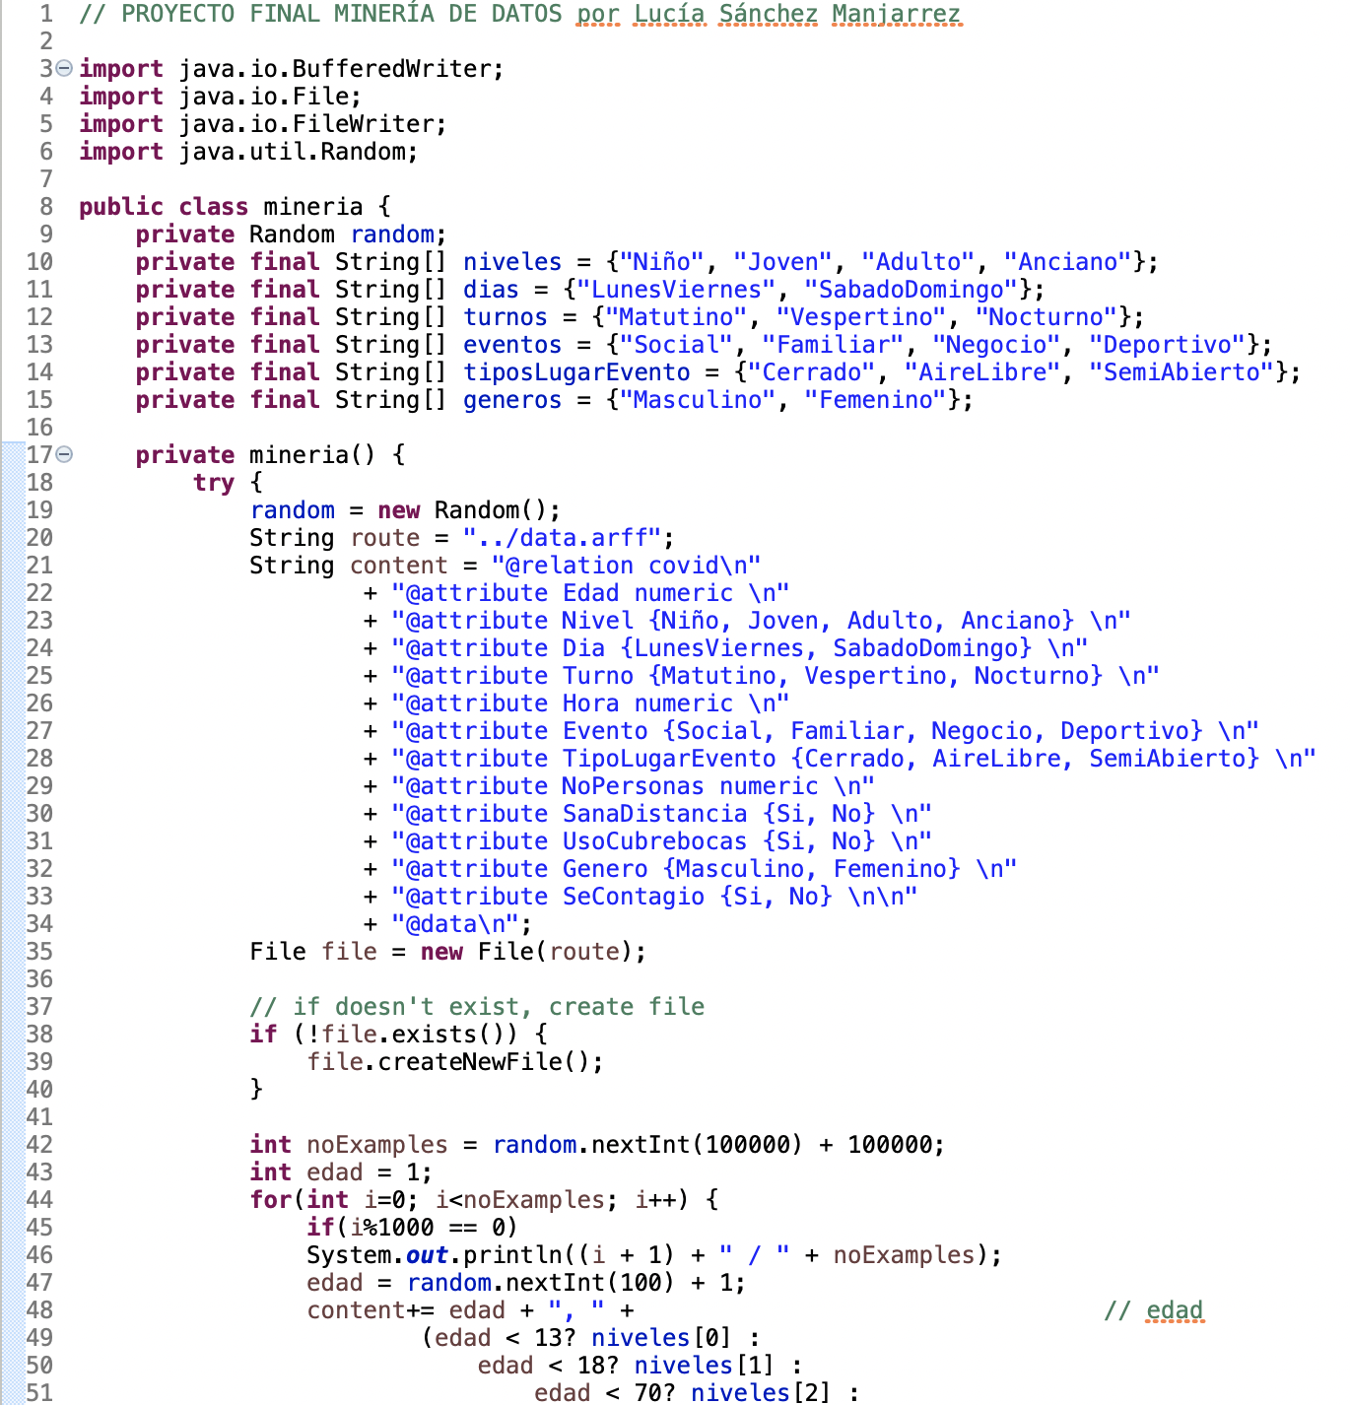

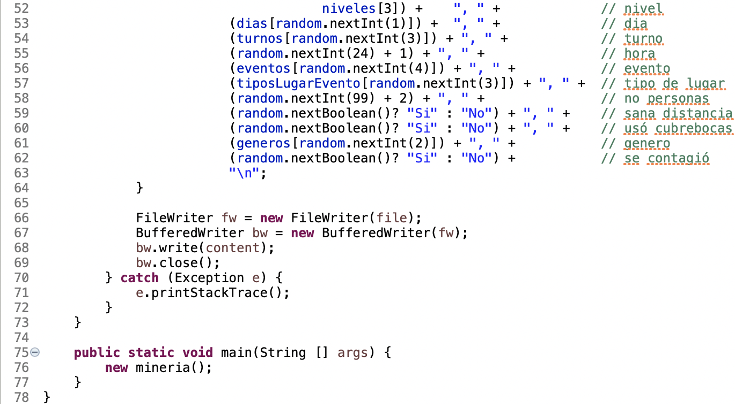

1. Archivo ARFF que dio como resultado

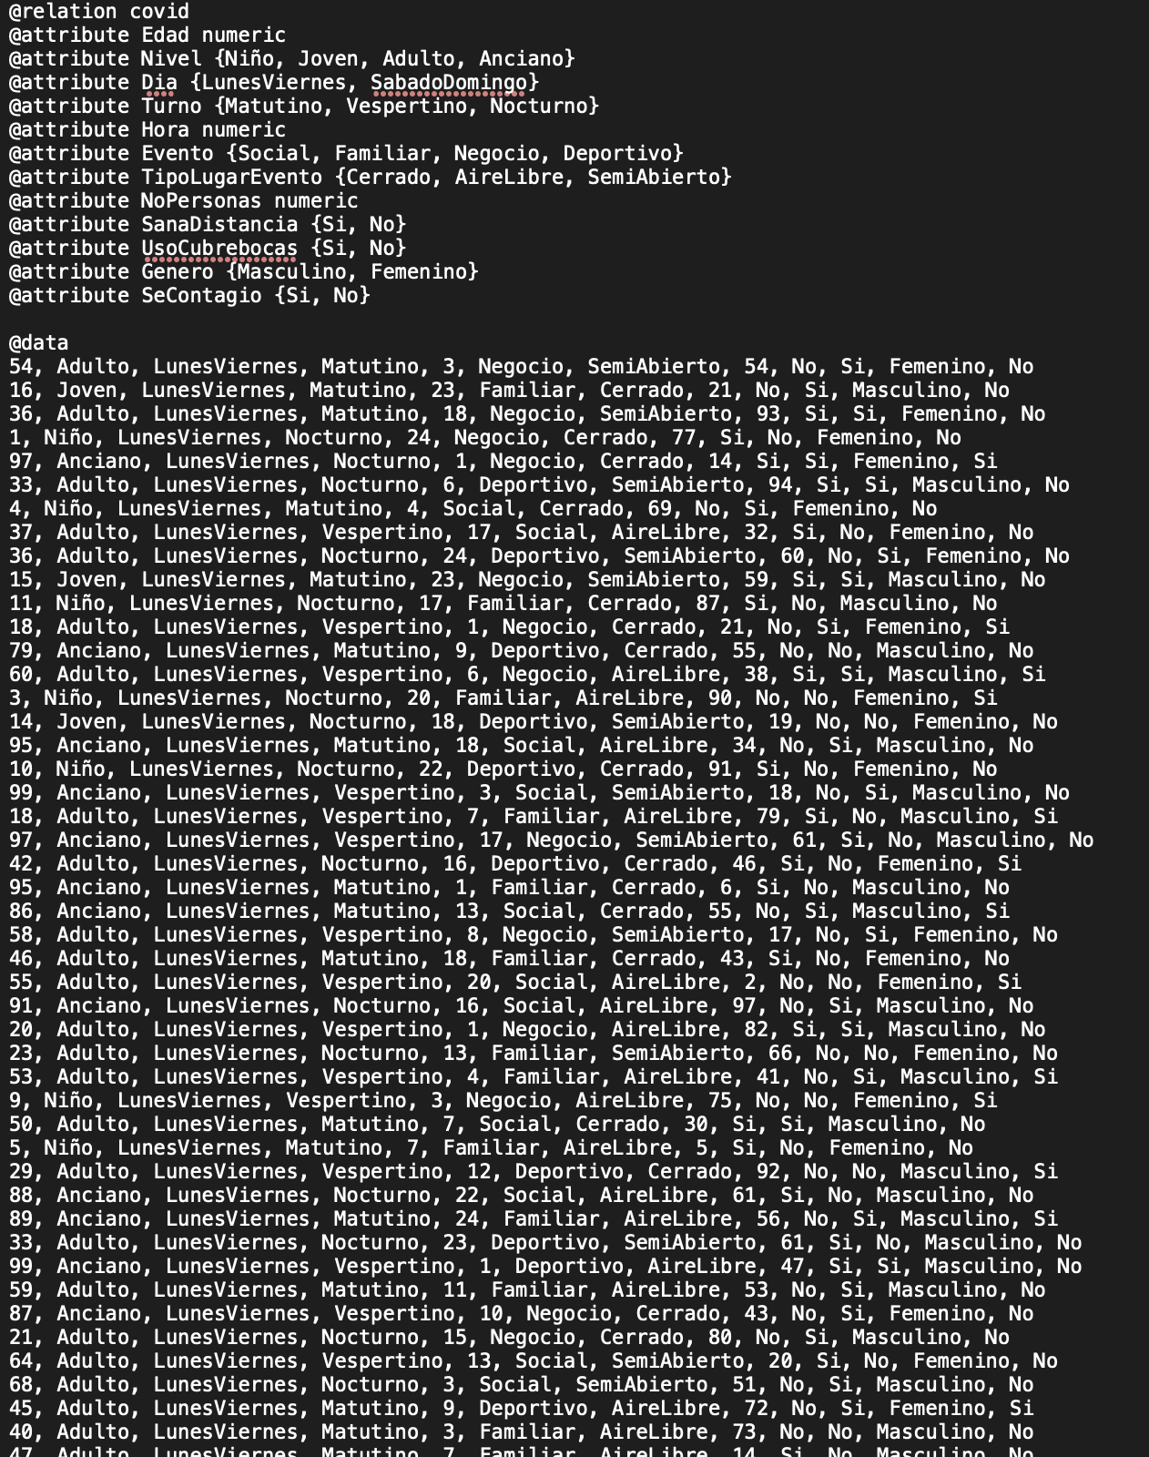

1. Knowledge Flow en WEKA

Utilizando el atributo de TipoLugarEvento

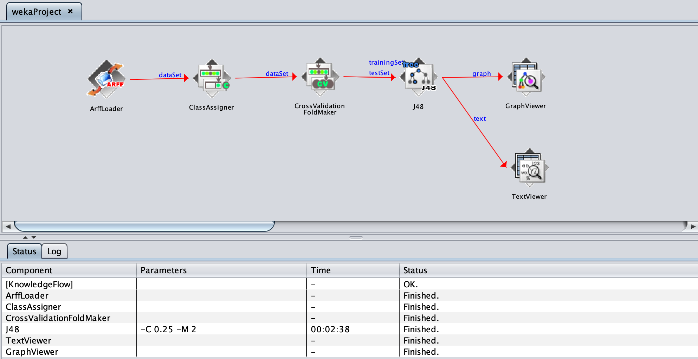



Utilizando el atributo de SeContagio

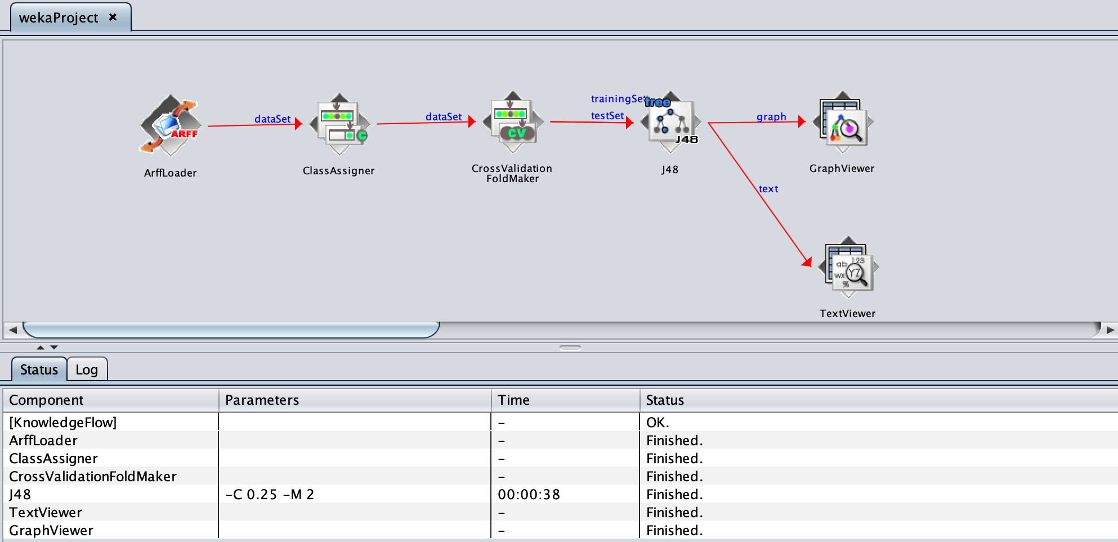



1. Árbol de resultado de patrones

TipoLugarEvento

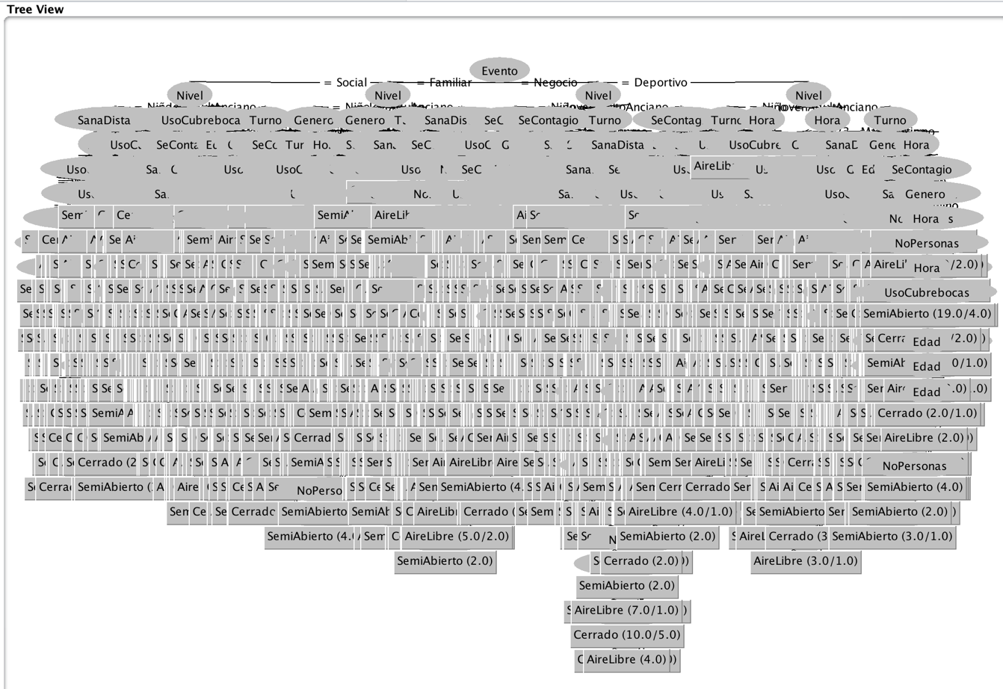

SeContagio

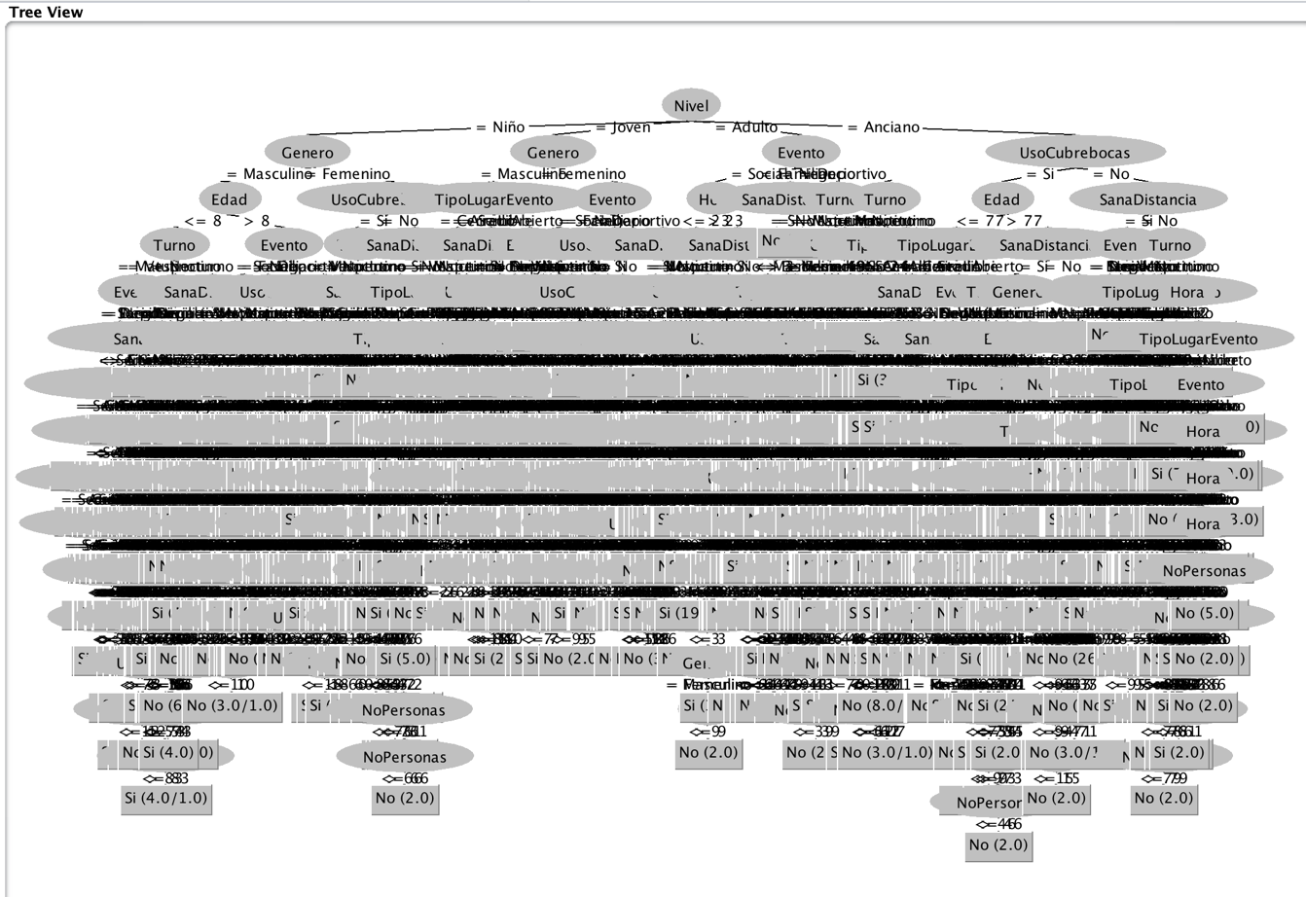

1. Texto de resultado de patrones

TipoLugarEvento

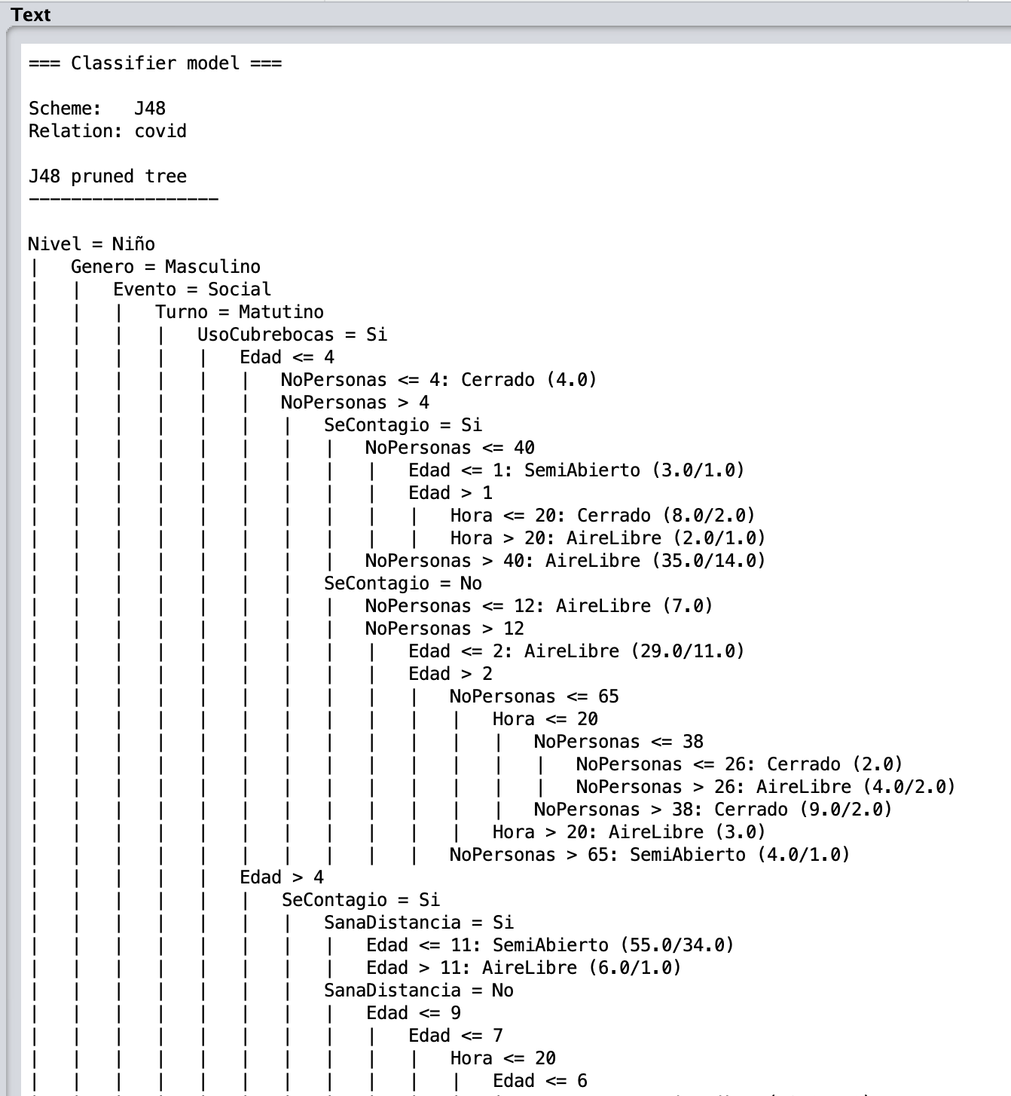

.

.

.

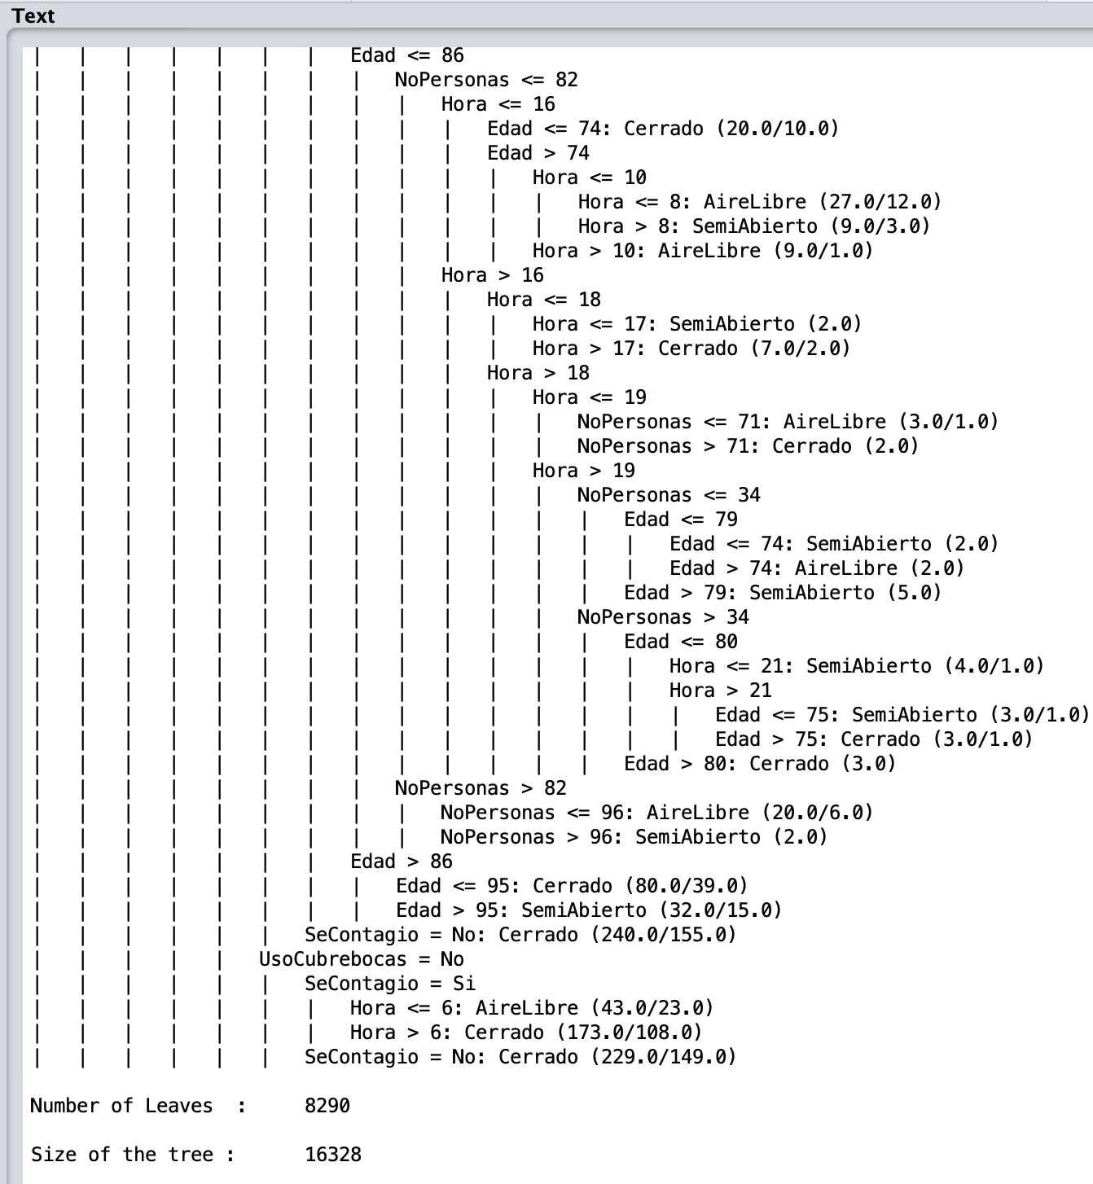

SeContagio

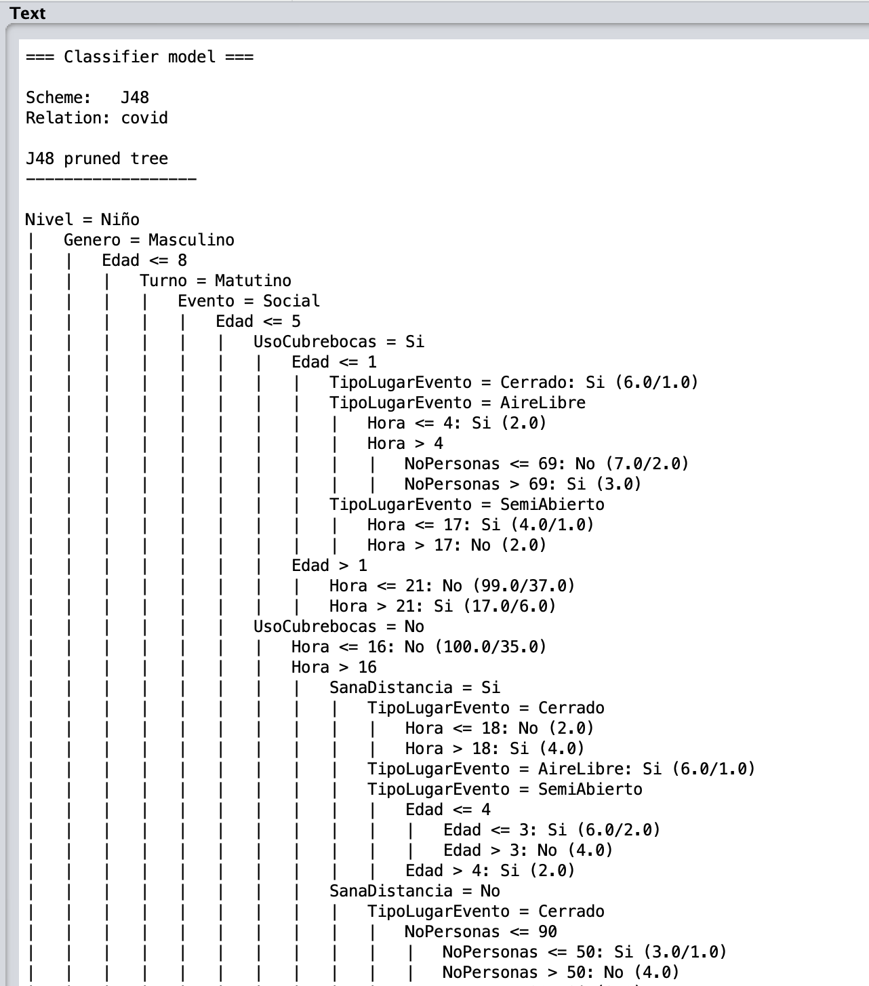

.

.

.

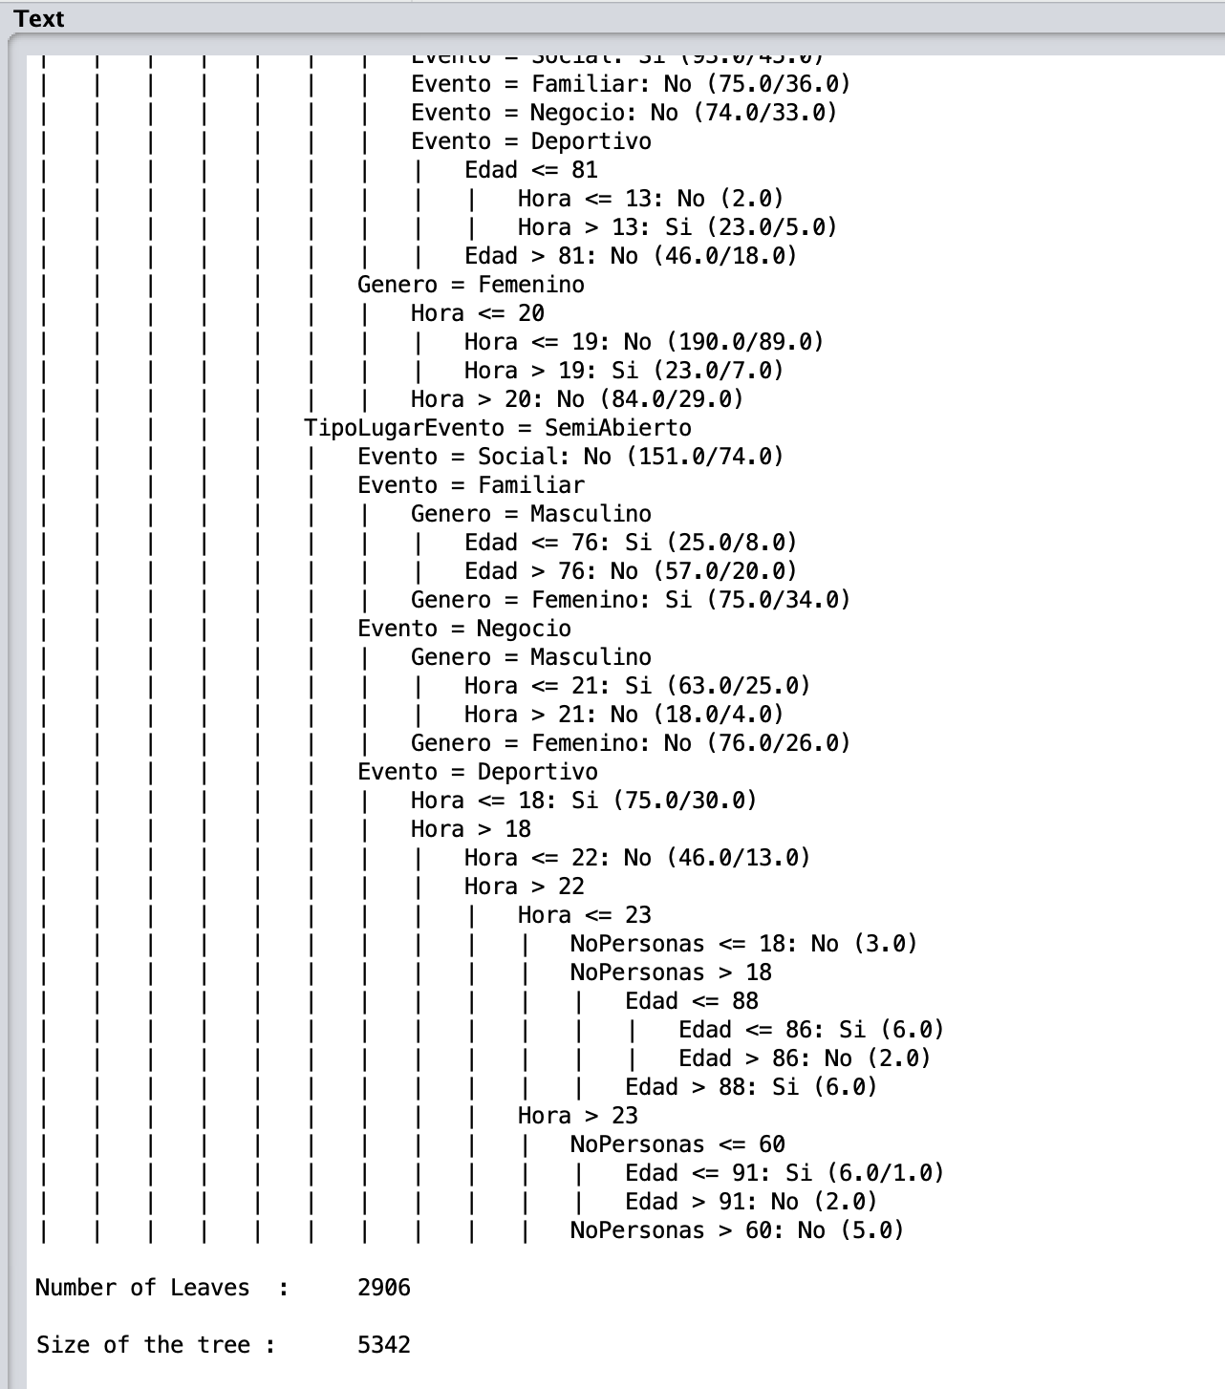

1. Archivo DTD para crear el XML

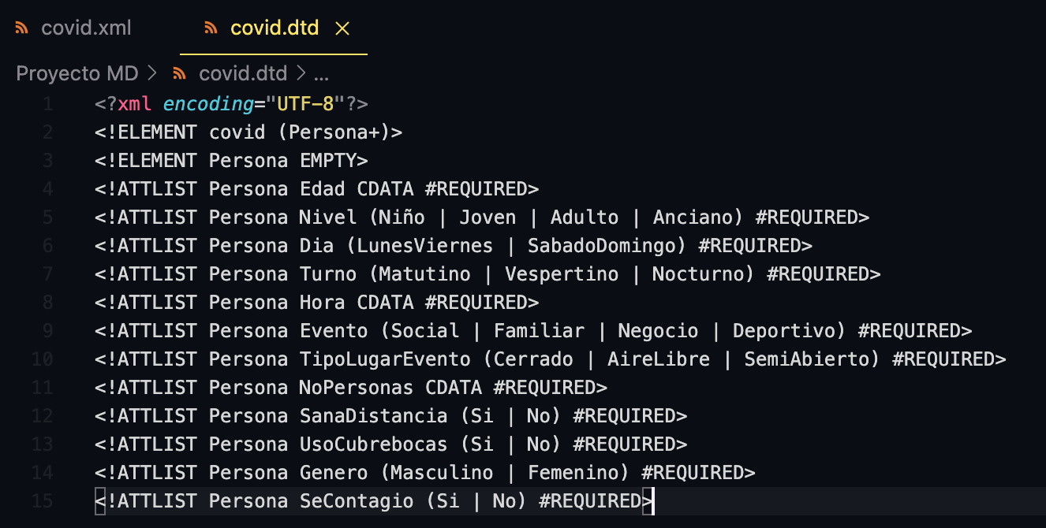

1. Clase en java para crear el archivo XML
   1. Utilicé los primeros 100 ejemplos
   2. Exporté el archivo ARFF como un CSV, dejé únicamente los primeros 100 renglones y lo guardé como XLS porque la librería que utilizaba en el archivo java era para leer archivos XLS

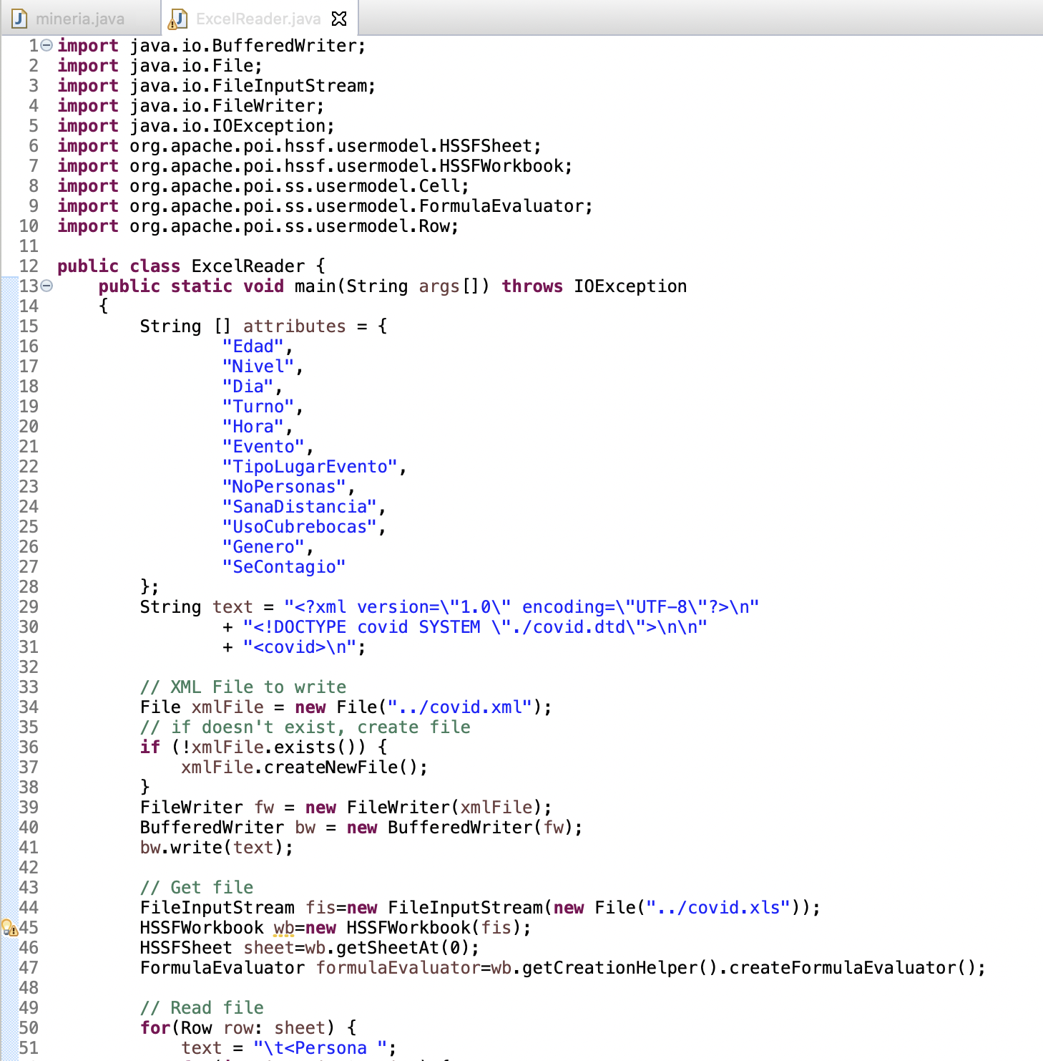

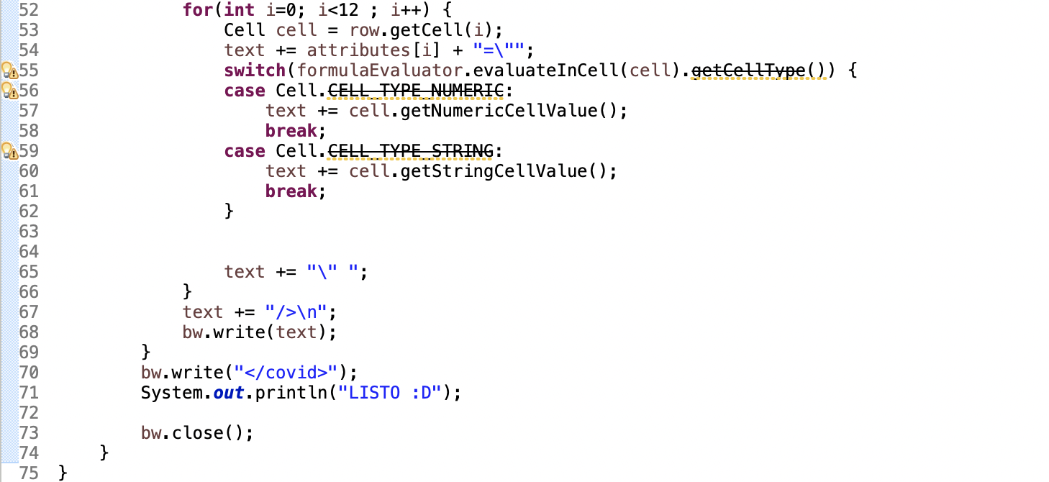

1. Archivo XML que dio como resultado

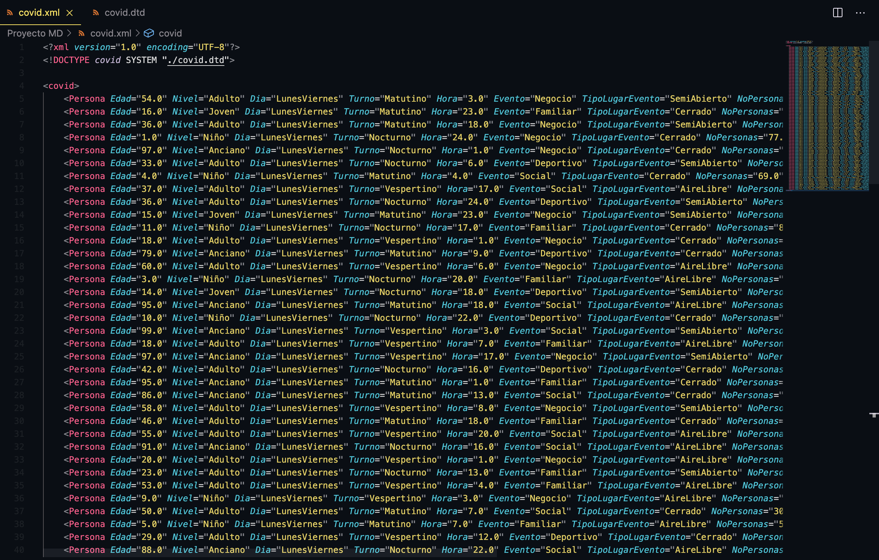

Le adjunto una liga del repositorio en que subí todo el proyecto completo por si le interesa ver los archivos:

<https://github.com/luciasanchezm/COVID-MineriaDatos>

¡GRACIAS! Felices fiestas